Batalha do Passinho
Documento de Arquitetura de Software

Versão 1.0

Histórico da Revisão
Data | Versão | Descrição | Autor
26/10/2013 | 1.0 | Criação do Documento | Alessandro Campello

Índice Analítico
1. Introdução 4
1.1 Finalidade 4
1.2 Escopo 4
1.3 Definições e Abreviações 4
2. Visão Lógica 5
2.1 Visão Geral 5
2.2 Modelo 5
2.3 Controlador 5
2.4 Visão 5
3. Visão da Implementação 5
3.1 Visão Geral 5
3.2 Pacote modelo 6
3.2.1 Pacote modelo.objetivos 6
3.3 Pacote visao 6
3.3.1 Pacote visao.eventos 7
3.3.2 Pacote visao.telas 7
3.4 Pacote controlador 8

Documento de Arquitetura de Software

Introdução
O documento pretende sanar as dúvidas de implementação e desenvolvimento do jogo, definindo uma arquitetura para ser seguida, servindo como um guia e definindo conceitos importantes para a discussão sobre o projeto.

Finalidade
Este documento oferece uma visão geral arquitetural abrangente do sistema, usando diversas visões arquiteturais para representar diferentes aspectos do sistema. Este documento foi criado com a finalidade de auxiliar no entendimento da arquitetura e comunicar as decisões arquiteturais significativas que foram tomadas em relação ao projeto do jogo de War, solicitado pela matéria de Engenharia de Software 2 da Universidade Federal Fluminense.

Escopo
O documento abrange todas as decisões arquiteturais utilizadas durante o desenvolvimento do projeto, como as mesmas funcionam e o modelo esperado para futuras versões do projeto.

Definições e Abreviações
Nesta subseção definiremos algumas abreviações, conceitos e termos importantes para o projeto:
-IA: Inteligência Artificial.
-Projeto: Refere-se ao projeto criado no Eclipse, o que possui o código fonte e arquivos necessários para o funcionamento do mesmo.
-Elemento Gráfico: Qualquer elemento gráfico disponibilizado pelo JavaFX, como Botões, Check Box, Radio Button, etc.
-Jogador: É quem joga o jogo de War, no nosso contexto pode ser um jogador humano ou um jogador IA.
-Território: Divisão mínima do mapa, durante o jogo, sempre contém pelo menos uma tropa.
-Continente: Um conjunto de territórios vizinhos, definido de acordo com o mapa.
-Jogo: Quando citado como “Classe Jogo”, refere-se à classe do projeto que armazena todas informações e estados do jogo. Quando citado sozinho, significa o jogo de War como um todo, sem referenciar uma instância de um jogo, esta por sua vez é chamada de Partida, como veremos a frente.
-Partida: Determinados jogadores quando jogam um jogo de War do início ao fim é considerado uma partida. Caso não joguem até o final, a partida é considerada incompleta.
-Rodada: Uma Rodada é efetuada quando todos os jogadores realizam uma jogada (será definida mais a frente). Uma partida contém diversas rodadas, uma rodada contém diversas jogadas.
-Jogada: Dentro de uma rodada, cada jogador realiza uma jogada, que são todas ações que o jogador pode fazer. Como são muitas opções, dividimos uma jogada em 3 fases: fase 1, fase 2 e fase 3.
-Fase: Uma fase é parte de uma jogada. Possui algumas ações que o jogador pode fazer.
-Fase 1: A primeira fase de uma jogada, nesta fase acontecem: A troca de cartas, o recebimento de tropas por territórios conquistados, o recebimento de tropas por continentes conquistados e a distribuição das tropas recebidas, podendo somente ser encerrada ao distribuir todas as tropas recebidas.
-Fase 2: A fase dos ataques. O jogador pode atacar territórios vizinhos. O ataque é definido no manual de regras.
-Fase 3: A ultima fase da jogada. Nesta fase o jogador pode remanejar suas tropas, receber uma carta e encerrar sua jogada. A regra de remanejamento é definida no manual de regras.
-Rodada 0: A rodada 0 é a primeira rodada do jogo. Diferentemente das outras, essa rodada é dividida em duas, uma primeira só com a fase 1 (só recebimento e distribuição das tropas), e uma segunda com as fases 2 e 3 (ataques e remanejamento, sem recebimento de tropas). Após a rodada 0, todas outras rodadas seguem a definição normal de rodada, com as fases 1, 2 e 3.

Visão Lógica

Visão Geral
Estamos utilizando o padrão MVC (Model View Controller), que consiste em 3 divisões importantes, o Modelo, a Visão e o Controlador. Resumidamente, a visão é o que vai exibir na tela o estado atual do modelo, e o controlador recebe notificações da visão e traduz para o modelo as ações que devem ser tomadas.

Modelo
O modelo possui as classes que são necessárias para tratar as regras do jogo. Toda a lógica para a atualização de um estado do jogo deve ser tratada nesta camada. O Modelo recebe chamadas do Controlador para saber como deve se alterar, mas vale frisar que a lógica do tratamento e conseqüências dessa ação devem ficar no Modelo.

Controlador
O controlador recebe chamadas da Visão, como clique de botões, e identifica quais ações devem ser tomadas de acordo com Input vindo da Visão. Depois de detectada a ação, o Controlador chama métodos do Modelo para que possa ser feita toda a lógica e as conseqüências desse Input.
Algumas exceções podem ser tratadas nessa camada, na parte da identificação das ações que devem ser tomadas. Um exemplo seria um botão de um território de um jogador inimigo ser clicado na fase 3 (remanejamento de tropas), como essa ação não faz sentido, o controlador não precisa passá-la para o Modelo.

Visão
A Visão define como serão exibidos os dados recebidos do Modelo e chama o Controlador caso algum Evento seja disparado. Ela sabe que precisa ser atualizada quando o controlador chama a Classe GerenciadorDeTelas, e este sabe dizer qual tela deve ser exibida.

Visão da Implementação

Visão Geral
O projeto está divido em camadas, e cada camada em pacotes, a estrutura pode ser vistos na Imagem 1:
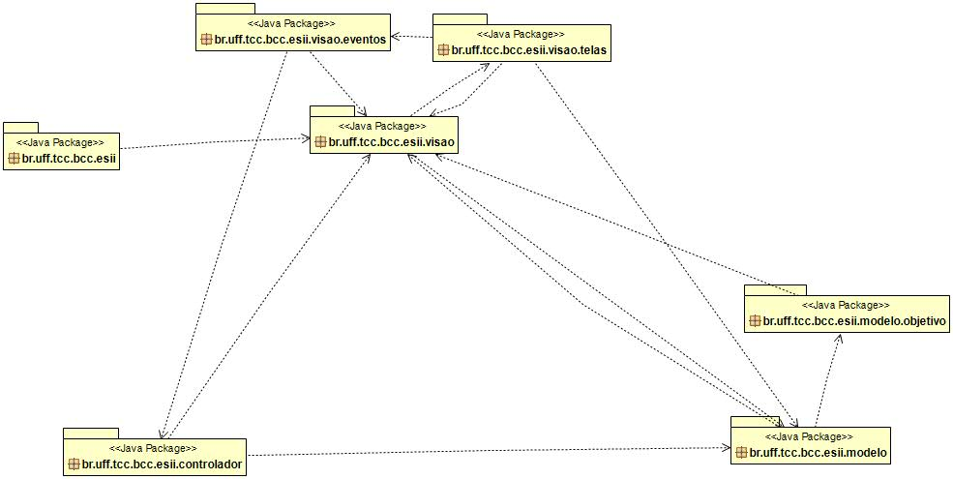
Imagem 1: Pacotes do Projeto
Detalharemos a seguir os pacotes e como as classes devem ser implementadas.

Pacote modelo
Nas classes do Modelo, é tratada toda lógica necessária para o jogo. Vale frisar que não há necessidade das classes do Modelo terem conhecimento das outras camadas, ela disponibiliza métodos para o Controlador para atualizar seu estado, e métodos para a Visão para consultar o estado atual do jogo.

Pacote modelo.objetivos
Rempto, escrever descrição do funcionamento das classes do pacote objetivo, olhe as outras camadas abaixo para ter uma ideia.

Pacote visao
No pacote visao, a classe principal é o GerenciadorDeTelas (gerenciador), ele utiliza o padrão de projeto Singleton, dessa forma só existe uma instância dessa classe durante a execução. Para ter acesso a ela, usa-se o método getInstancia(), como demonstrado na Imagem 2:

Imagem 2: Gerenciador de Telas

O gerenciador tem conhecimento de todas as telas do jogo, e possui métodos para modificar a tela que será exibida, além de opção para atualizar elementos da imagem que está sendo exibida (como a barra de informações)

Pacote visao.eventos
O pacote eventos contém as classes referentes a eventos dos botões, checkbox, e qualquer outro elemento gráfico que ofereça interação com o usuário. Um evento será associado a um tipo de elemento gráfico, então seu método de ação precisa ser genérico o bastante para pode ser reutilizado em elementos da mesma natureza.
Um exemplo é o botão de clique no território (Imagem 3), ele vai ser usado em qualquer fase e por qualquer jogador, então ele só indica que foi clicado e passa sua própria instância para o ControladorJogo tratar de forma adequada (Será explicado mais a frente).

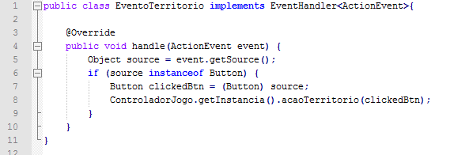
Imagem 3: Classe EventoTerritorio

Nas linhas 5, 6 e 7, o método recupera a instância do botão que foi clicado, e na linha 8 chama o ControladorJogo.

Pacote visao.telas
O pacote telas contém todas as telas que serão exibidas, elas utilizam os elementos gráficos disponibilizados pela biblioteca JavaFX. Cada Tela tem conhecimento de como se construir, e consultam o Modelo para saber o que exibir na tela.
Toda Tela tem o método getScene(), que monta uma Scene (classe do JavaFX que pode ser exibida na tela) contendo todos elementos gráficos referentes a Tela em questão, e retorna essa Scene para que possa ser exibida.
Além de criar, a Tela pode ter métodos para atualização de algum elemento gráfico específico, como atualizar a barra de informações na tela de jogo. Para não recalcular todos elementos gráficos, a Tela armazena os mais relevantes.
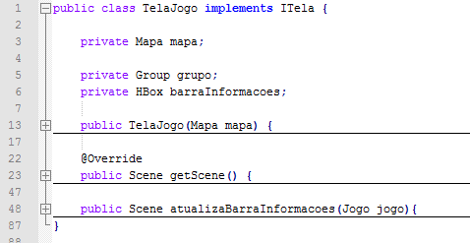
Imagem 4: Classe TelaJogo

Na Imagem 4, podemos ver os elementos gráficos como atributos privados, para não serem recalculados quando o método atualizaBarraInformacoes() for chamado.

Pacote controlador
O pacote controlador contém todos os controladores do projeto. Cada controlador, assim como a classe GerenciadorDeTarefas, utiliza o padrão Singleton para ter somente uma instância durante a execução.
O Controlador é chamado pelo evento de um elemento gráfico, ele consultará o Modelo para saber o estado atual do jogo, e irá indicar para o Modelo qual ação deve ser tomada com esse evento. O método acaoTerritorio (Imagem 5) pede para a classe Jogo do Modelo qual a fase atual para verificar qual deve ser o comportamento e quais métodos devem ser invocados.
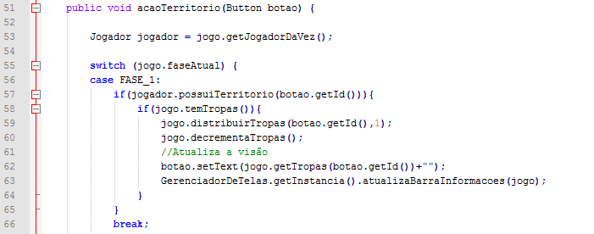
Imagem 5: Método acaoTerritorio – Parte 1

Vale frisar que alguns estados são absorvidos pelo Controlador, como ações que precisam de dois cliques, no ataque por exemplo, o Jogo trata a lógica do ataque, recebendo dois territórios, faz as validações e efetua o ataque, porém o Controlador precisa saber se o primeiro território já foi clicado para saber qual é o segundo, e esse tipo de armazenamento é feito pelo Controlador. Esses estados são armazenados em variáveis locais, como no exemplo da Imagem 6, que após verificar que está na fase 2, faz a verificação descrita acima.
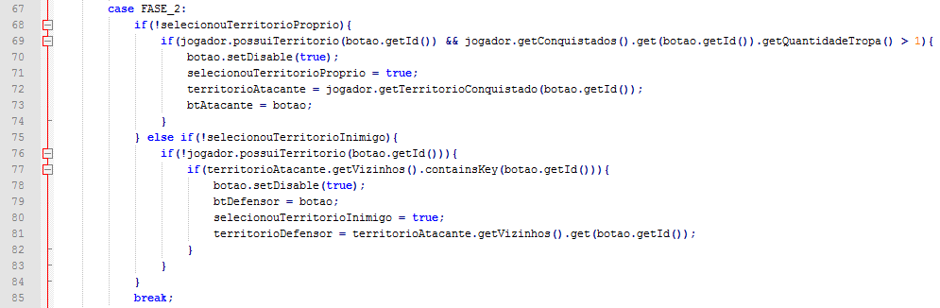
Imagem 6: Método acaoTerritorio – Parte 2

